**HỘI NGHỊ ĐOÀN VIÊN**

**CHI ĐOÀN TRƯỜNG MẦM NON TÂN THÔNG HỘI 2**

**NHIỆM KỲ 2017-2018**

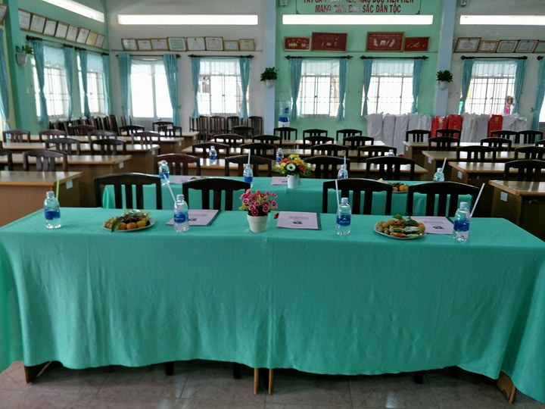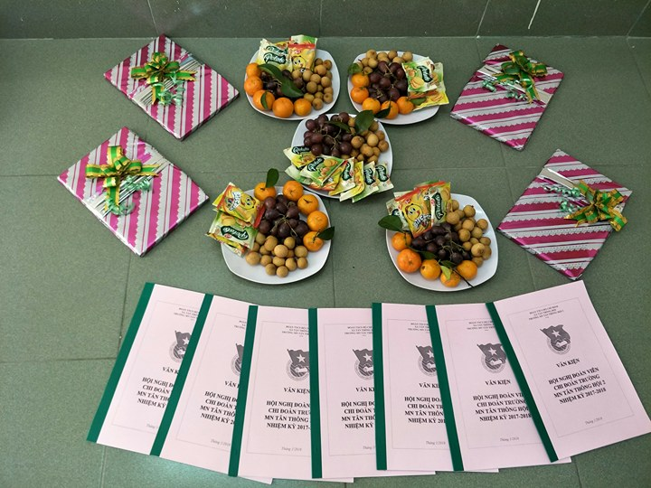

**CHUẨN BỊ TRƯỚC GIỜ LÀM LỄ**

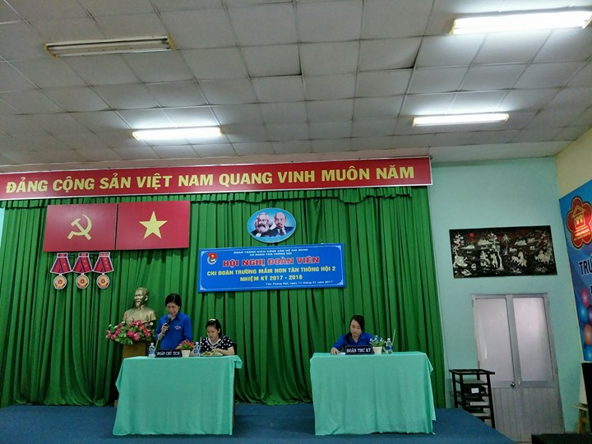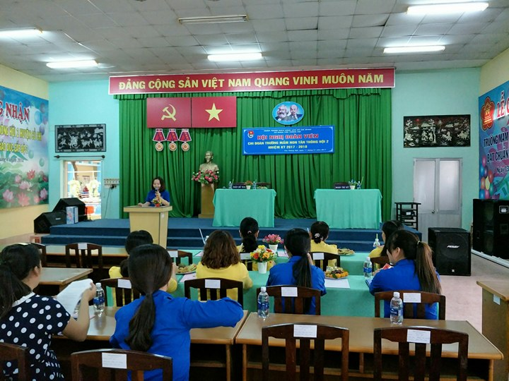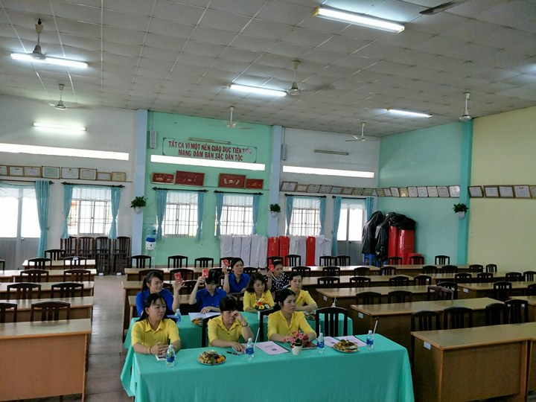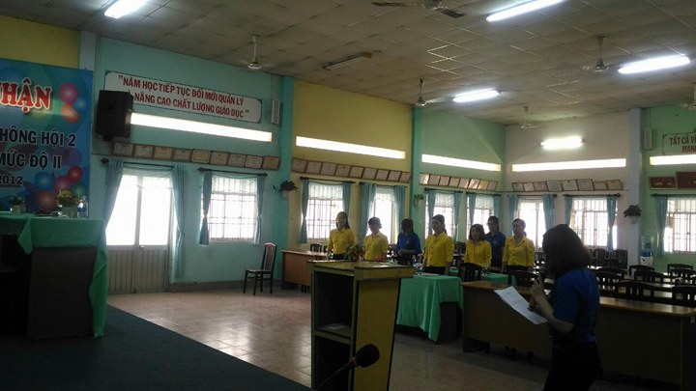

**BÍ THƯ ĐỌC BÁO CÁO**

**HỘI NGHỊ BIỂU QUYẾT**

**LÀM LỄ CHÀO CỜ**

**KHAI MẠC HỘI NGHỊ**

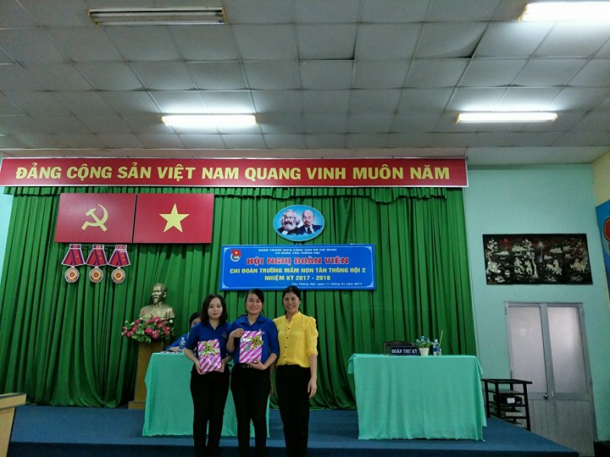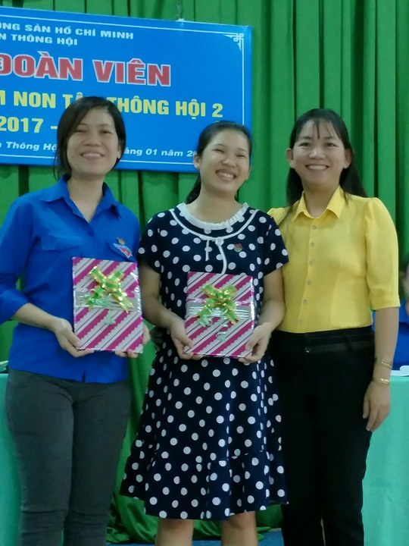

**BÍ THƯ, PHÓ BÍ THƯ NHẬN QUÀ MÃN NHIỆM KỲ 2017-2018**

**BÍ THƯ, PHÓ BÍ THƯ NHẬN QUÀ MÃN NHIỆM KỲ 2016-2017**